

Nr.235 / 16 Septembrie 2022
Domeniu: Turism

Cheltuielile turiștilor nerezidenți în România, în trimestrul II și semestrul I 2022

- În trimestrul II 2022 numărul total al turiștilor nerezidenţi cazaţi în structurile de cazare turistică colective a fost de 398,0 mii, cheltuielile acestora însumând 1073,8 milioane de lei (în medie aprox. 2697,9 lei / persoană).
- În semestrul I 2022 numărul total al turiștilor nerezidenţi cazaţi în structurile de cazare turistică colective a fost de 630,5 mii, cheltuielile acestora însumând 1647,0 milioane de lei (în medie aprox. 2612,3 lei / persoană).

TRIMESTRUL II 2022

Numărul total al turiștilor nerezidenţi cazaţi în structurile de cazare turistică colective a fost de 398,0 mii, cheltuielile acestora însumând 1073,8 milioane de lei (în medie aprox. 2697,9 lei / persoană).
Călătoriile în scop particular au reprezentat principalul motiv al sejurului petrecut de către 51,9% dintre turiştii nerezidenţi sosiți în România, cheltuielile acestora reprezentând 48,4% din totalul cheltuielilor.
Călătoriile în scop profesional și de afaceri au reprezentat al doilea motiv al sejurului petrecut de către 48,1% dintre turiştii nerezidenţi sosiți în România, cheltuielile acestora reprezentând 51,6% din totalul cheltuielilor.

Ponderea grupelor de cheltuieli în totalul cheltuielilor pentru călătorii de afaceri şi în totalul cheltuielilor pentru călătorii în scop particular
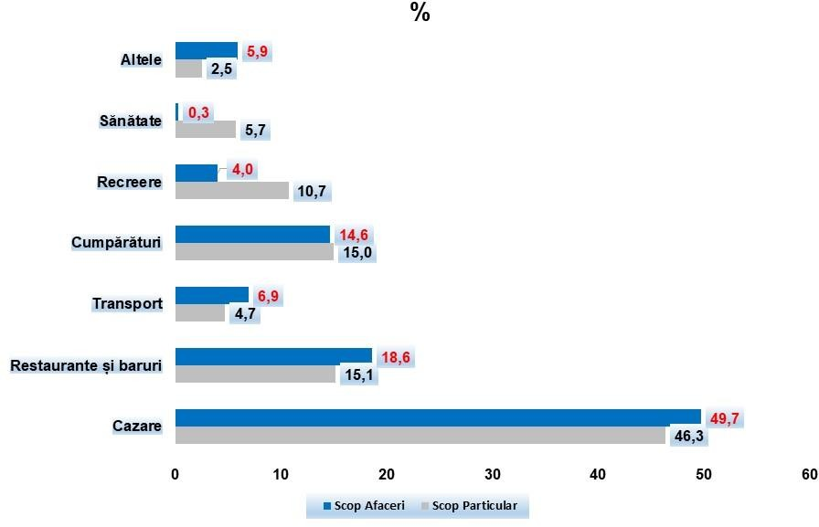
Grafic 1a

Din totalul cheltuielilor în scop particular se evidențiază cheltuielile pentru cazare 46,3%, cheltuielile în restaurante şi baruri 15,1% și cele pentru cumpărături 15,0%.
Din totalul cheltuielilor pentru afaceri se evidențiază tot cheltuielile pentru cazare 49,7%, cheltuielile în restaurante şi baruri 18,6% și cele pentru cumpărături 14,6%.

Ponderea cheltuielilor pentru călătorii de afaceri şi călătorii particulare, în total grupă cheltuieli
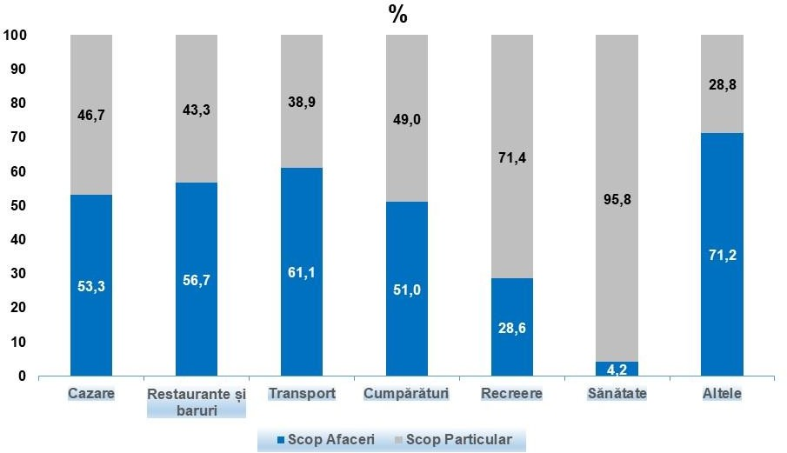
Grafic 2a

Din totalul nerezidenţilor sosiţi în România, 46,7% și-au organizat sejurul printr-o agenție de turism, 32,7% și-au organizat singuri sejurul, 14,8% au optat pentru alte modalităţi de organizare a călatoriei (de ex. sindicat), în timp ce 5,8% și-au organizat călătoria atât pe cont propriu, cât și printr-o agenție de turism.

Situațía sosirilor turiștilor nerezidenţi în România în funcție de organizatorul
și motivul călătoriei
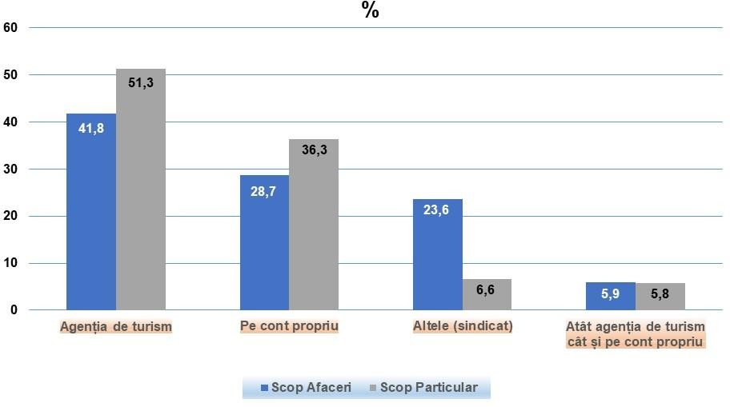
Grafic 3a

Principalul mijloc de transport utilizat pentru a călători în România a fost avionul, folosit de 74,4% din numărul total de turişti, în timp ce 15,3% au utilizat autoturisme proprii, 6,3% autocare și autobuze, iar 4,0% au sosit cu alte mijloace de transport (tren, ambarcaţiuni fluviale, autoturisme închiriate, motociclete etc.).

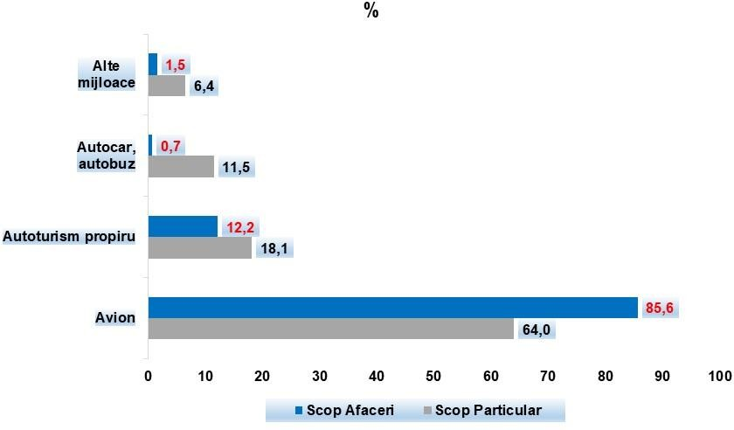
Situațía sosirilor turiștilor nerezidenţi în România în funcție de mijlocul de transport și motivul călătoriei
Grafic 4a
***
Numărul turiştilor nerezidenţi cazaţi în unităţile de cazare privată a fost de 17,8 mii, cheltuielile acestora în România fiind de 11,4 milioane de lei.
Din totalul turiştilor nerezidenţi cazaţi în unităţile de cazare privată, 85,5% au avut ca scop al călătoriei pe cel particular, iar 14,5% pe cel profesional.
Turiştii nerezidenţi cazaţi în unităţile de cazare privată şi-au organizat în mare parte pe cont propriu călătoria în România (86,7% din total). Ca mijloc de transport au ales autoturismul propriu (52,6%), avionul (13,0%), autocarul și autobuzul (3,0%) și alte mijloace de transport (31,4%).
Din totalul cheltuielilor efectuate în România de turiştii nerezidenţi cazaţi în unităţile de cazare privată se evidențiază cheltuielile pentru cazare (39,6%), cheltuielile făcute în restaurante și baruri (30,7%), cheltuielile pentru transport (17,5%) și cheltuielile pentru cumpărarea de produse pentru folosinţă personală (9,9%).

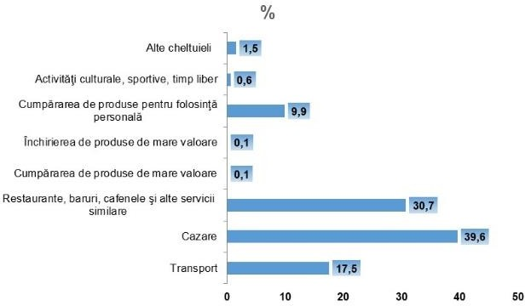
Ponderea grupelor de cheltuieli în totalul cheltuielilor pentru turiștii cazați în structurile de cazare privată

Grafic 5a

SEMESTRUL I 2022
Numărul total al turiștilor nerezidenţi cazaţi în structurile de cazare turistică colective a fost de 630,5 mii, cheltuielile acestora însumând 1647,0 milioane de lei (în medie aprox. 2612,3 lei / persoană).
Călătoriile în scop particular au reprezentat principalul motiv al sejurului petrecut de către 50,3% dintre turiştii nerezidenţi sosiți în România, cheltuielile acestora reprezentând 46,8% din totalul cheltuielilor.
Călătoriile în scop profesional și de afaceri au reprezentat al doilea motiv al sejurului petrecut de către 49,7% dintre turiştii nerezidenţi sosiți în România, cheltuielile acestora reprezentând 53,2% din totalul cheltuielilor.

Ponderea grupelor de cheltuieli în totalul cheltuielilor pentru călătorii de afaceri şi în totalul cheltuielilor pentru călătorii în scop particular
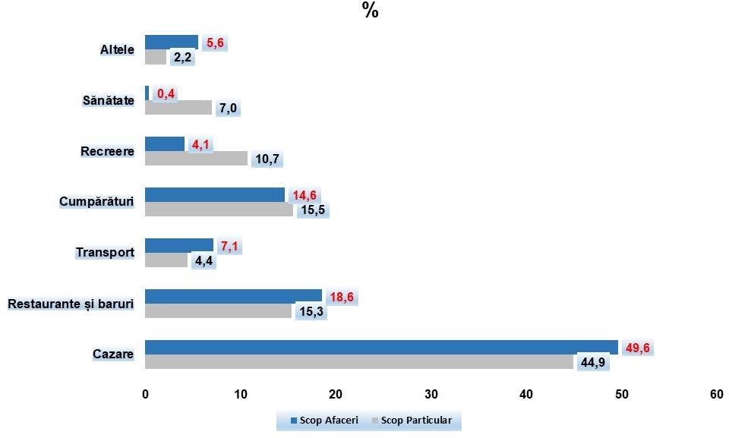
Grafic 1b

Din totalul cheltuielilor în scop particular se evidențiază cheltuielile pentru cazare 44,9%, cheltuielile pentru cumpărături 15,5% și cele în restaurante şi baruri 15,3%.
Din totalul cheltuielilor pentru afaceri se evidențiază cheltuielile pentru cazare 49,6%, cheltuielile în restaurante şi baruri 18,6% și cele pentru cumpărături 14,6%.

Ponderea cheltuielilor pentru călătorii de afaceri şi călătorii particulare, în total grupă cheltuieli

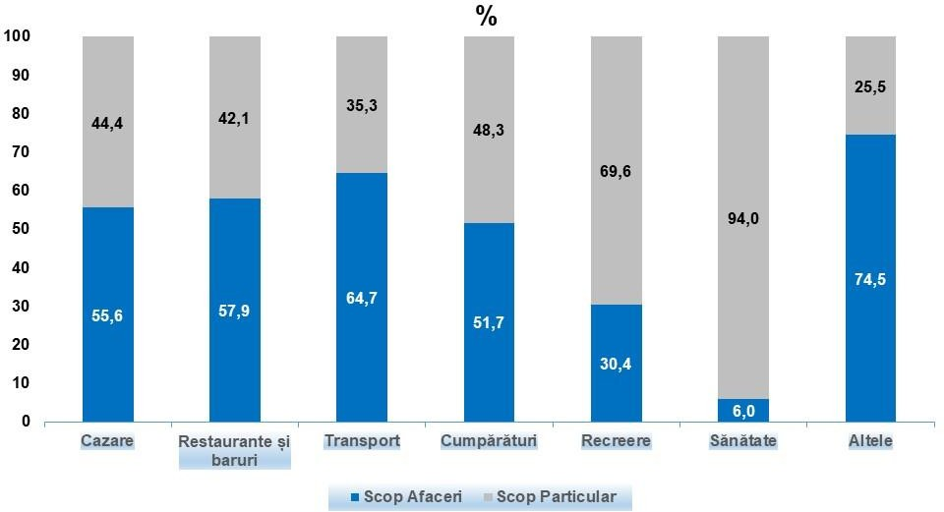
Grafic 2b

Din totalul nerezidenţilor sosiţi în România, 43,8% și-au organizat sejurul printr-o agenție de turism, 33,5% și-au organizat singuri sejurul, 16,1% au optat pentru alte modalităţi de organizare a călatoriei, în timp ce 6,6% și-au organizat călătoria atât pe cont propriu, cât și printr-o agenție de turism.

Situațía sosirilor turiștilor nerezidenţi în România în funcție de organizatorul
și motivul călătoriei
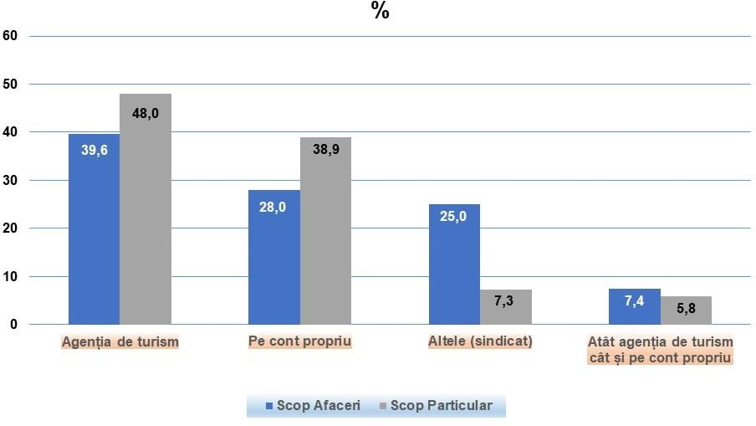
Grafic 3b

Principalul mijloc de transport utilizat pentru a călători în România a fost avionul, folosit de 75,7% din numărul total de turişti, în timp ce 16,2% au utilizat autoturisme proprii, 4,9% autocare și autobuze, iar 3,2% au sosit cu alte mijloace de transport (tren, ambarcaţiuni fluviale, autoturisme închiriate, motociclete etc.).

Situațía sosirilor turiștilor nerezidenţi în România în funcție de mijlocul de transport și motivul călătoriei

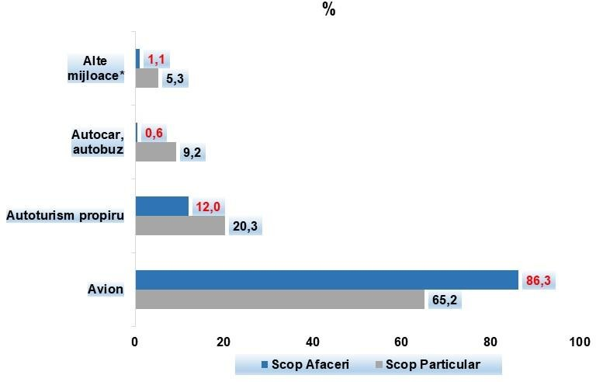
Grafic 4b
***
Numărul turiştilor nerezidenţi cazaţi în unităţile de cazare privată a fost de 28,1 mii, cheltuielile acestora în România fiind de 18,2 milioane de lei.
Din totalul turiştilor nerezidenţi cazaţi în unităţile de cazare privată, 77,4% au avut ca scop al călătoriei pe cel particular, iar 22,6% pe cel profesional.
Turiştii nerezidenţi cazaţi în unităţile de cazare privată şi-au organizat în mare parte pe cont propriu călătoria în România (89,5% din total). Ca mijloc de transport au ales autoturismul propriu (56,3%), avionul (19,3%), autocarul și autobuzul (2,9%) și alte mijloace de transport (21,5%).
Din totalul cheltuielilor efectuate în România de turiştii nerezidenţi cazaţi în unităţile de cazare privată se evidențiază cheltuielile pentru cazare (38,9%), cheltuielile făcute în baruri şi restaurante (32,1%), cheltuielile pentru transport (16,2%) și cheltuielile pentru cumpărarea de produse pentru folosinţă personală (9,8%).

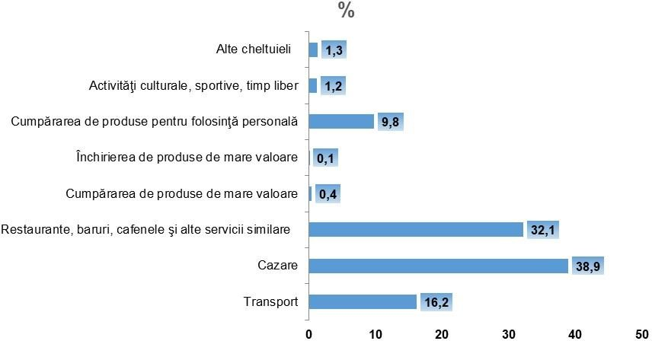
Ponderea grupelor de cheltuieli în totalul cheltuielilor pentru turiștii cazați în structurile de cazare privată

Grafic 5b

Precizări metodologice

Structurile de cazare turistică colective - hoteluri în care s-au cazat peste 500 de turişti străini în anul anterior, respectiv pensiunile în care s-au cazat peste 50 de turişti străini în anul anterior, autorizate de Ministerului Antreprenoriatului și Turismului - Departamentul pentru turism.

Structurile de cazare privată - apartamente şi camere de închiriat, autorizate de Ministerului Antreprenoriatului și Turismului - Departamentul pentru turism.

Călătoriile în scop particular includ călătoriile pentru vacanţe, cumpărături, evenimente culturale şi sportive, vizitarea prietenilor şi rudelor, tratament medical, pelerinaj religios, tranzit şi alte activităţi.

Călătoriile în scop profesional și de afaceri includ călătoriile pentru afaceri, participarea la congrese, conferinţe, cursuri, târguri şi expoziţii.

Pentru Alte mijloace de transport se iau în considerare autoturisme închiriate, motociclete etc.
Informații suplimentare

Datele graficelor se regăsesc în format. xlsx

Pentru interpretarea corectă a indicatorilor, vă rugăm să consultaţi: Precizările Metodologice ataşate comunicatului pe homepage.
Informaţii suplimentare se pot obţine din publicaţia statistică Cheltuielile turistice ale nerezidenţilor, în trimestrul I 2022 (termen de apariţie: Vineri, 23 Septembrie 2022).

Următorul comunicat de presă referitor la cheltuielile turistice ale nerezidenţilor va apărea Vineri, 16 Decembrie, 2022.

Arhiva comunicatelor de presă: https://insse.ro/cms/ro/comunicate-de-presa-view

Direcṭia de Comunicare: e-mail: biroupresa@insse.ro / Tel: +4021 3181869

